7. RAZRED (ponedeljek, 16. 3. 2020)
Dragi učenci!
V naslednjih dneh bo vaše učenje matematike potekalo na domu. Vsak dan vam bom posredovala podrobnejša navodila za delo, prosim vas, da naloge opravljate sproti, v primeru, da imate kakšnokoli vprašanje, se obrnite name.

Želim vam vse dobro in ostanite zdravi. Upam, da se kmalu vidimo.

Učiteljica Barbara

NAČRTOVANJE TRIKOTNIKOV (1. skladnostni izrek)

Učenci v SDZ (4. del) preberejo str. 6-8. V zvezek zapišejo naslov:
NAČRTOVANJE TRIKOTNIKOV.
Prepišejo, kdaj sta dva trikotnika skladna (str. 6).
Ker bodo načrtovali trikotnike, v zvezek prepišejo potek načrtovanja le-teh (str. 8 zgoraj).

Zapišejo v zvezek:
1. SKLADNOSTNI izrek (trikotnika sta skladna, če se ujemata v vseh treh stranicah –sss)

V zvezek narišejo trikotnik z danimi podatki (kar je krepko, je zapisano v zvezku):
Trikotnik ABC
$$a=3 cm$$
$$b=5 cm$$
$$c=6 cm$$

Najprej narišejo skico in na njej označijo znane podatke, narišejo sliko in zapišejo potek načrtovanja.
skica: slika: potek načrtovanja:
- $c=\left|AB\right|=6 cm$
- $k_{1}\left(A, b=5 cm\right)$
- $k_{2}(B,a=3 cm)$
- $k_{1}∩k_{2}=\left\{C\right\}$
-$∆ ABC$
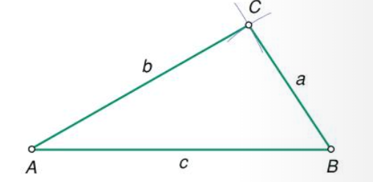
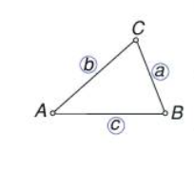

Postopek načrtovanja:
Najprej narišejo stranico $c$ in označijo oglišči $A$ in $B$ (lahko bi tudi narisali stranico $a$ ali stranico $b$).
Oglišče $C$ je od oglišča $A$ oddaljeno za dolžino stranice $b$, zato s šestilom odmerijo dolžino $b=5 cm$ in narišejo lok (del krožnice$k_{1}\left(A, b=5 cm\right))$ s središčem v točki $A$ in polmerom $b=5 cm$.
Oglišče $C$ je od oglišča $B$ oddaljeno za dolžino stranice $a$, zato s šestilom odmerijo dolžino $a=3 cm$ in narišejo lok (del krožnice$k_{2}\left(B, a=3 cm\right))$ s središčem v točki $B$ in polmerom $a=3 cm$.
Presečišče obeh lokov je oglišče $C$ ($k_{1}∩k_{2}=\left\{C\right\}$). Povežejo vsa tri oglišča in dobimo trikotnik ABC.

Rešijo 1. nalogo v SDZ, str. 9, 10. Pri vsakem primeru zapišejo tudi potek načrtovanja.

